Зачёт по МДК 11.01
Изм.
Лист
№ докум.
Подпись
Дата
Лист
ОНТО.09.02.07 06.ИСП 2 ТО
Вариант №5
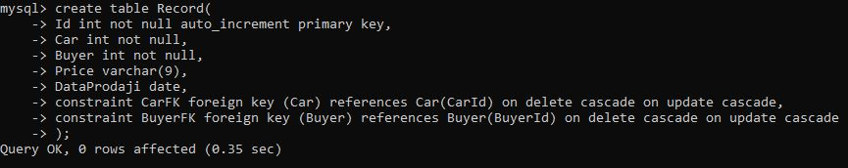
Рисунок 1.1 — Создание таблицы Record

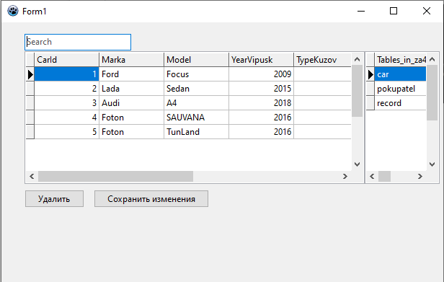
Рисунок 1.2 — Интерфейс приложения

Переключение таблиц происходит прокручиванием колёсика мыши в таблице справа.Редактирование и добавление записей происходит прямо в таблице.
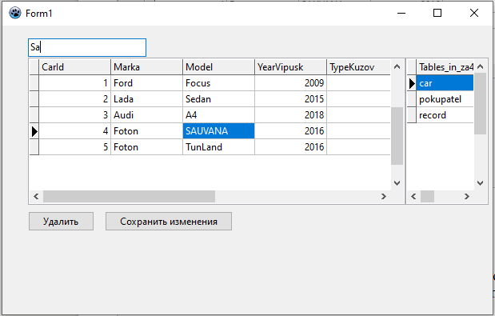
Изм.
Лист
№ докум.
Подпись
Дата
Лист
ОНТО.09.02.07 06.ИСП 2 ТО
Рисунок 1.3 — Поиск нужной строки

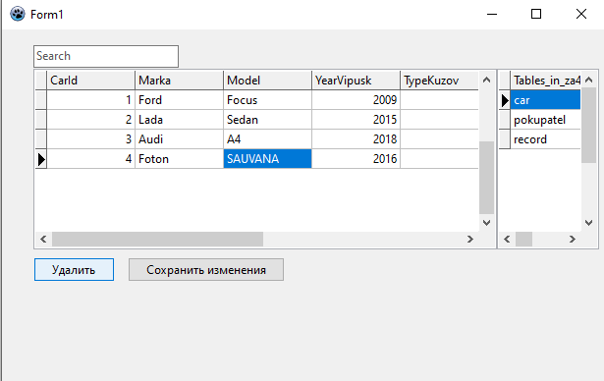
Рисунок 1.4 — Удаление записи

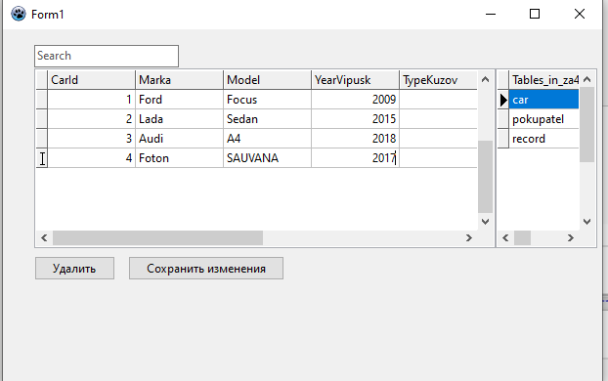
Изм.
Лист
№ докум.
Подпись
Дата
Лист
ОНТО.09.02.07 06.ИСП 2 ТО
Рисунок 1.5 — Редактирование записи

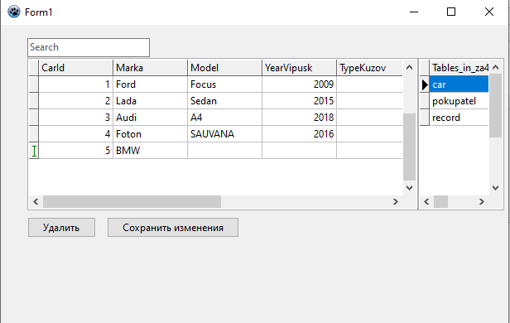
Рисунок 1.6 — Добавление записи

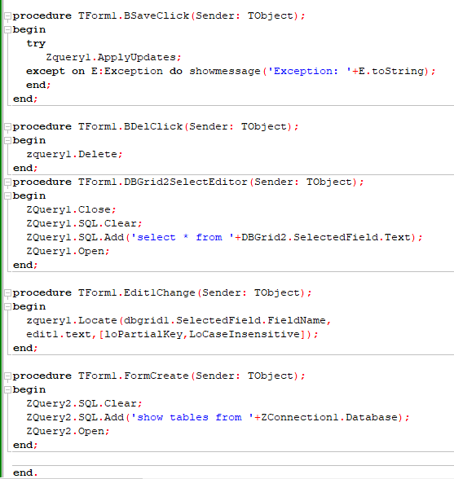
Изм.
Лист
№ докум.
Подпись
Дата
Лист
ОНТО.09.02.07 06.ИСП 2 ТО
Рисунок 1.7 — Код приложения

Вывод: Выполнил зачёт и оформил отчёт.

